Tuyên dương học sinh đạt giải bơi năm 2018
Nối tiếp thành tích Thể dục thể thao năm học 2017 – 2018, học sinh nhà trường đã đạt được những kết quả đáng tự hào trong mùa thi đấu giải bơi hè năm 2018.
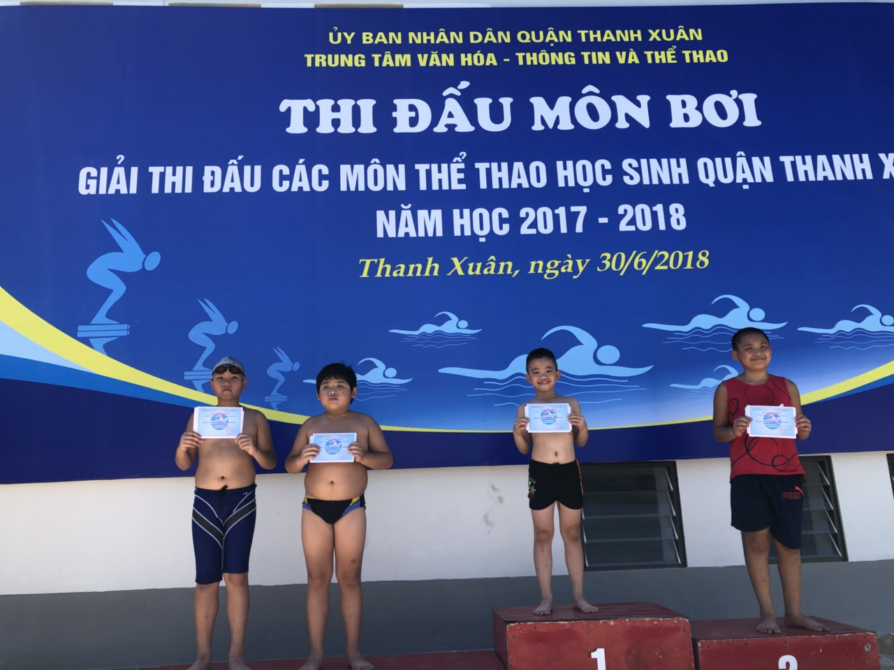
Đứng ở vị trí cao nhất, em Nguyễn Đông Phong – Học sinh lớp 3C đạt giải Nhất bơi 100m tự do.
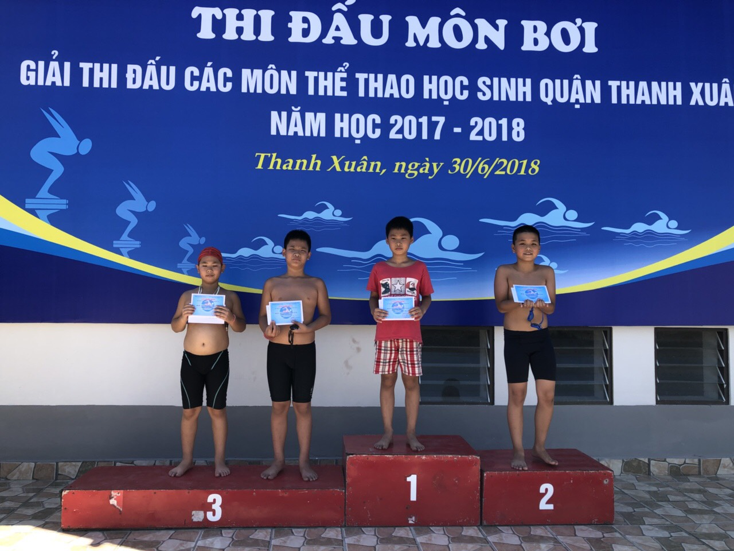
Học sinh Trần Đăng Huy – Lớp 4E đạt giải Nhì bơi 100m ếch
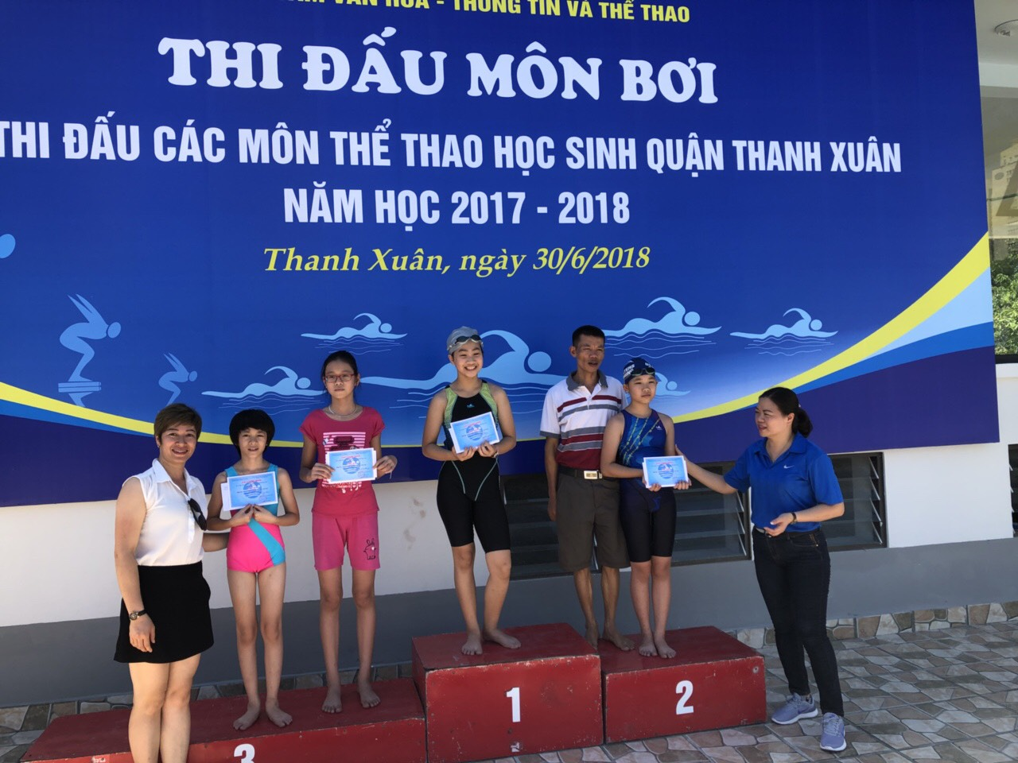
Em Trần Nguyễn Tuyết Như – Lớp 4E đạt giải Ba bơi 100m ếch
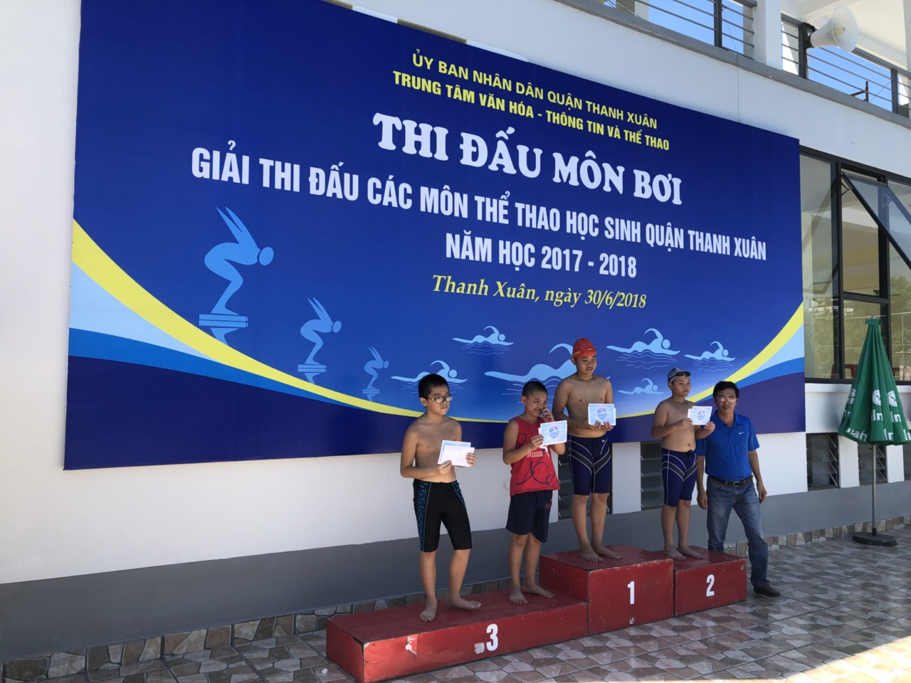
Ở giải bơi 50m tự do, em Trần Nam Khánh – Lớp 4E đạt giải Ba
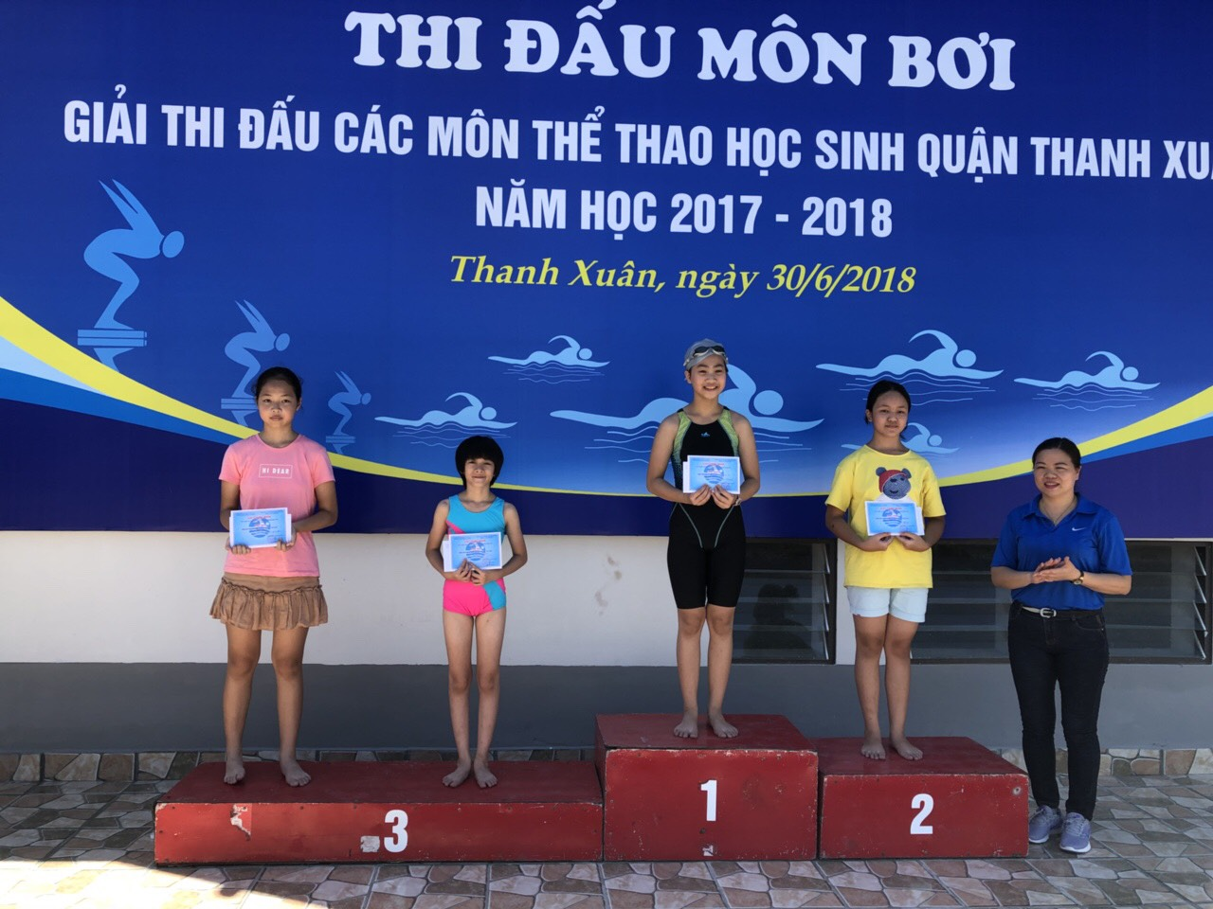
Xin ghi nhận sự cố gắng, nỗ lực của tất cả các em và chúc các em tiếp tục gặt hái thêm những thành công!
Bích Hòa

